2021网络选课使用说明

1.登录系统
在浏览器中输入选课地址：http://graduate.ccmu.edu.cn
登录系统，登录账号为学号，密码为身份证后6位。如图-1
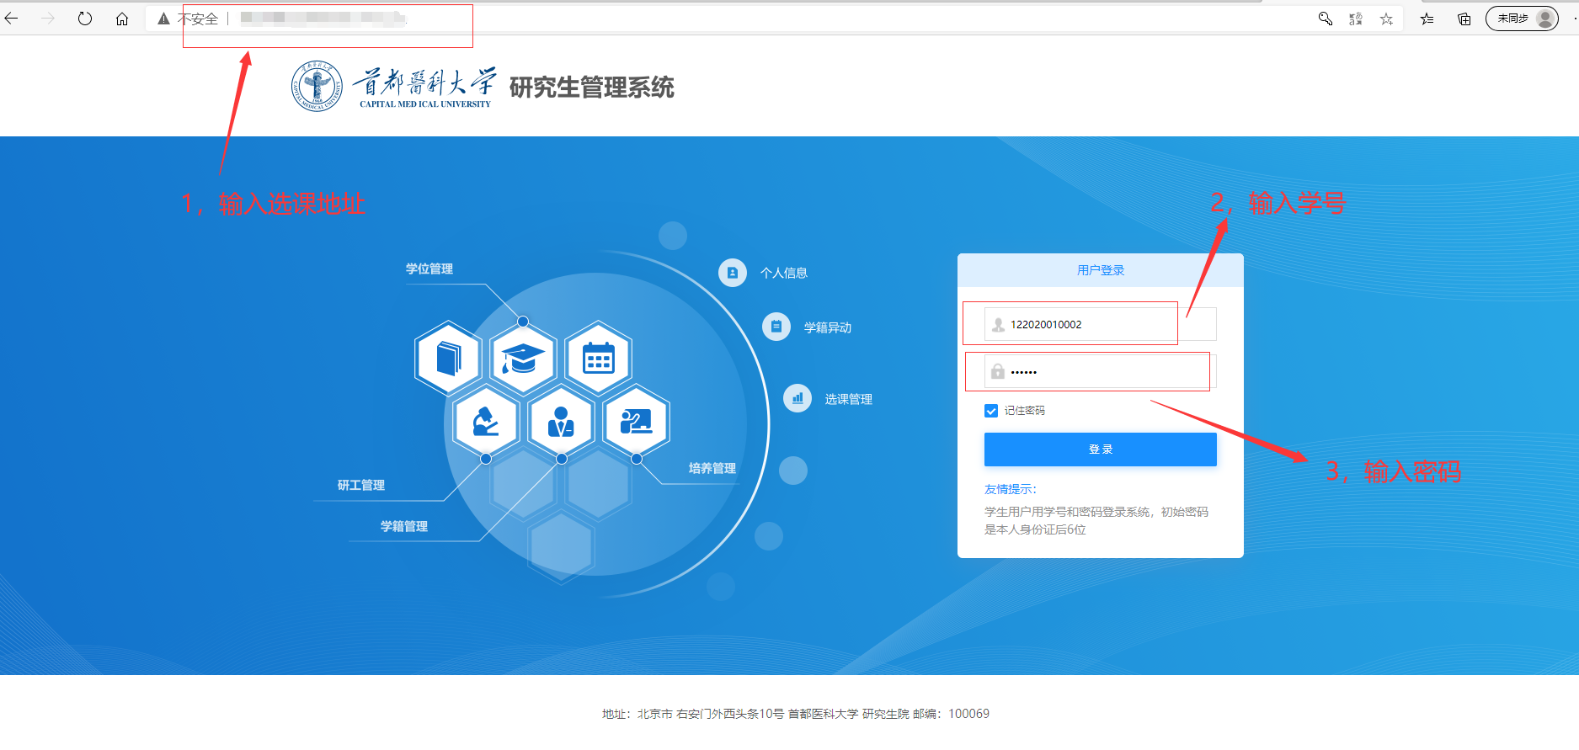
图-1

2.进入选课菜单
点击菜单：培养管理—》学生网上选课，进入选课菜单，如图-2
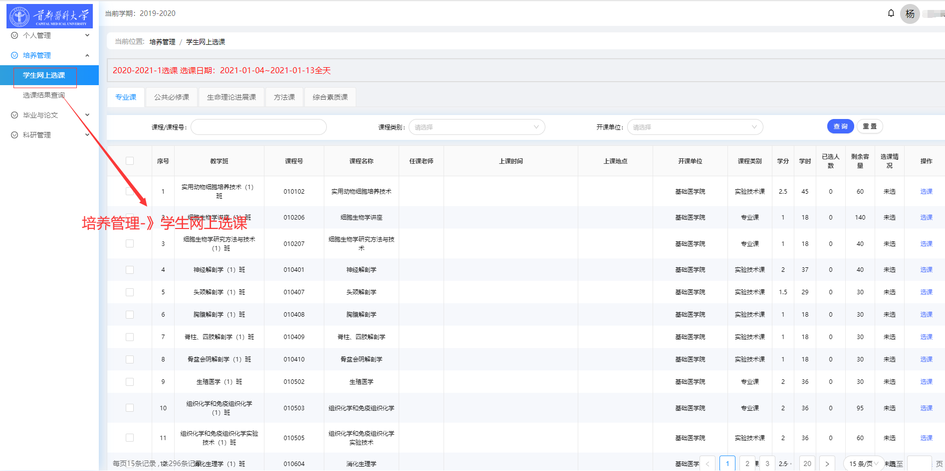
图-2

3.选课
学生可在系统的分类中挑选自己喜欢的课程，然后在对应的课程后，点击“选课”按钮，在弹出的窗口中，选择课程属性，如图-3
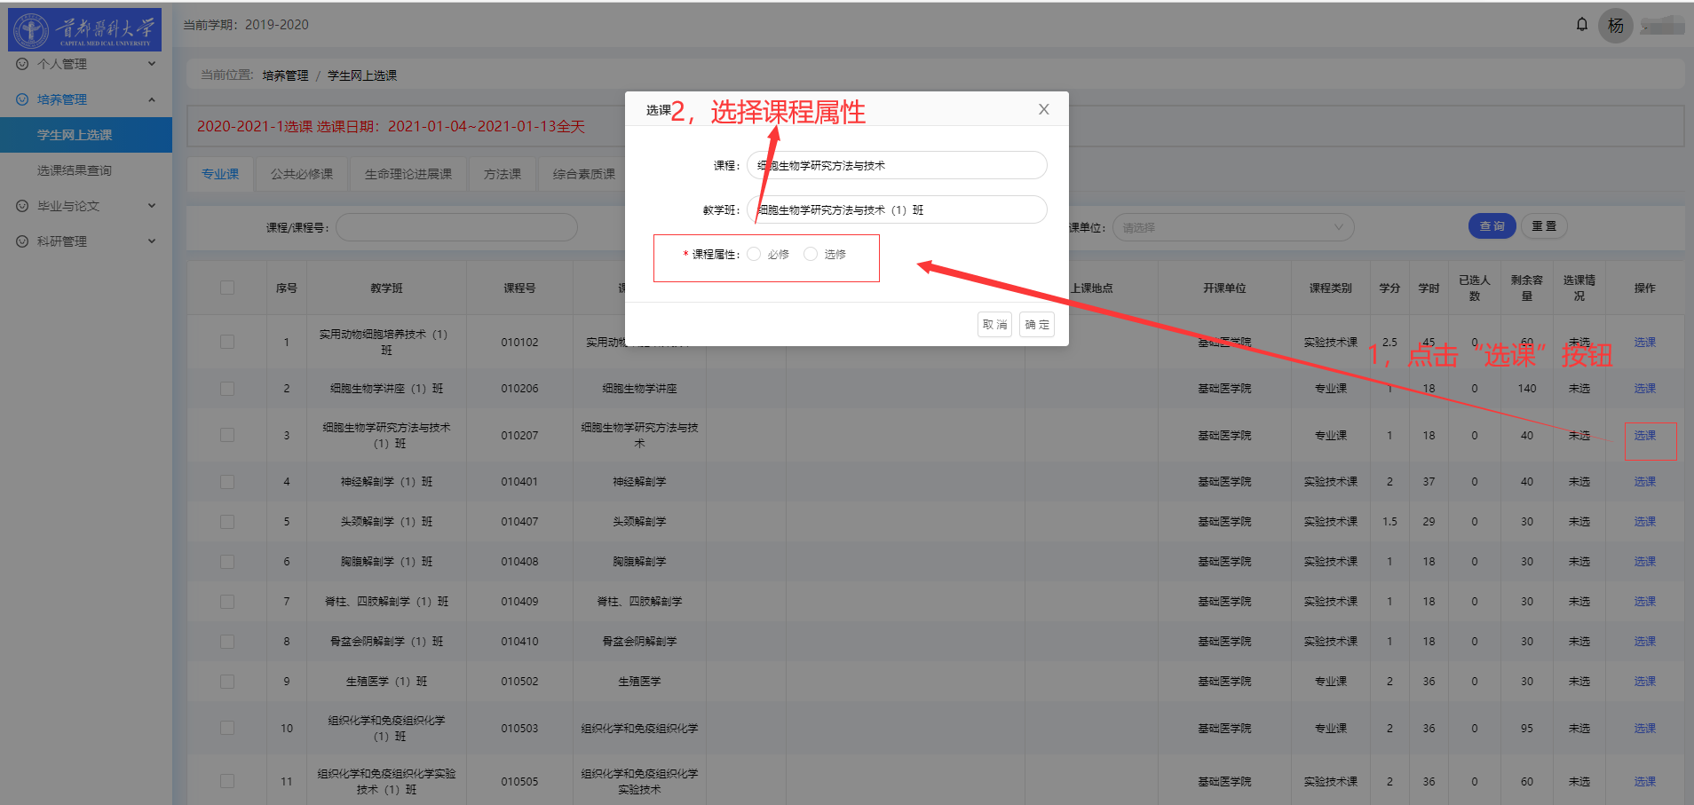
图-3

4.退课
退课说明：
1、如果在选课时间内退课，可按“退课方法1”，方便学生快速选、退课程！
2、当超过选课时间，则只能按，“退课方法2“，此时需要管理人员审批通过后，方可生效！课程开课前须经导师同意可申请退课，课程开课后须导师和任课教师同意方可申请退课。课程开设过半不能申请退课。
∗ 所选课程必须通过课程考试，如因特殊原因不能参加考试须提前申请缓考，可在下次本门课程开设时进行缓考。

4.1退课方法1
在选课过程中，想退课时，点击“退课”按钮，如图-4
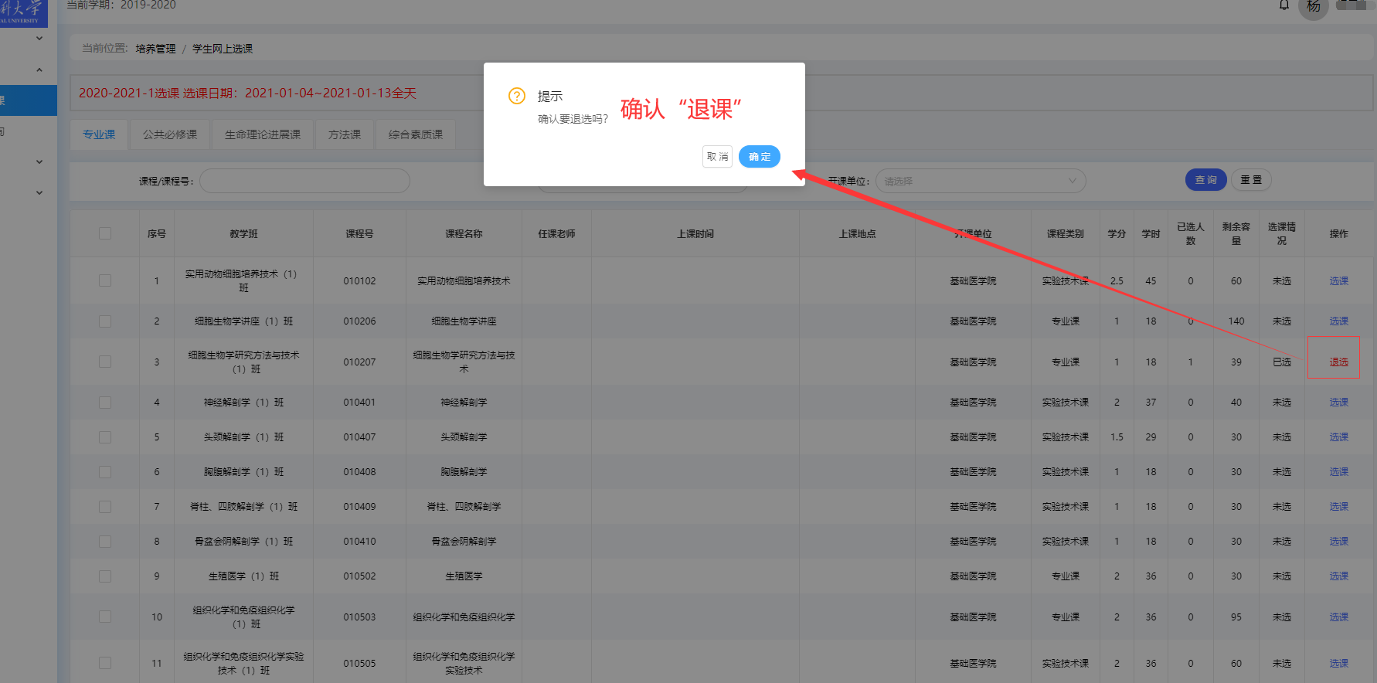
图-4

4.2退课方法2
当超过选课时间，需要在培养管理-》选课结果查询，中进行退课操作，如图-5
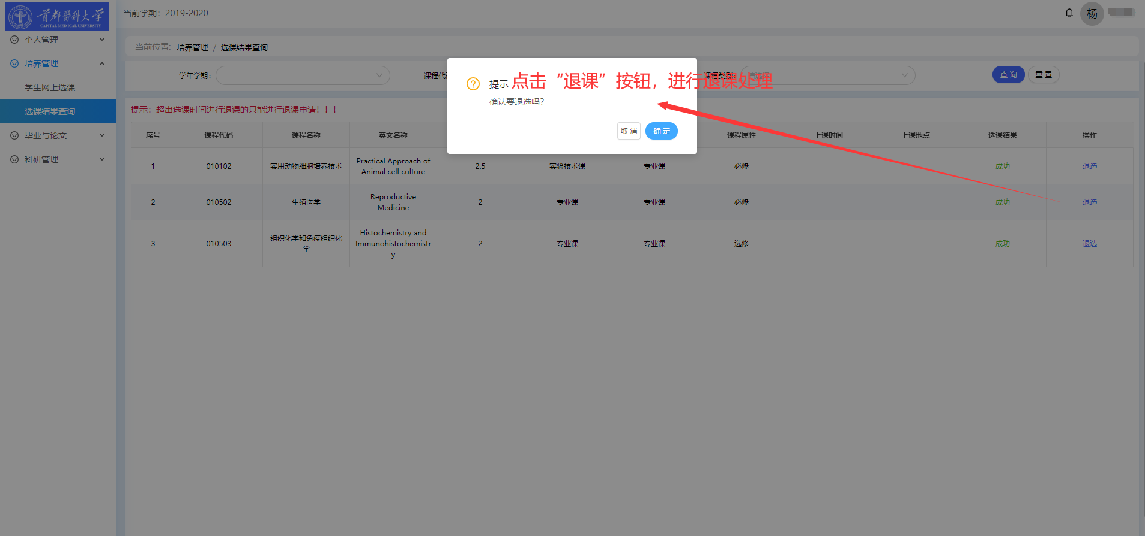
图-5

5.查看选课结果
由于选课人数较多，用户网络存在波动等原因，会出现选课延迟或失败的情况，选课结果请以“选课结果查询“页面显示结果为准，如图-6;
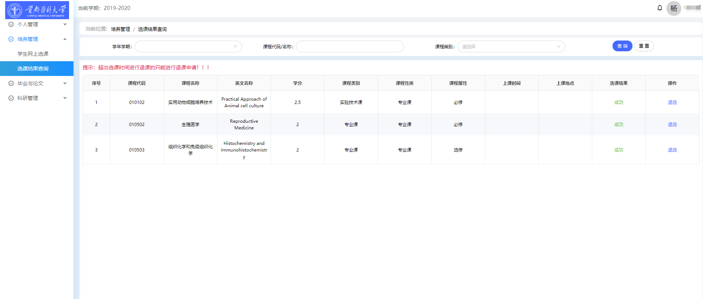
图-6

